Муниципальное бюджетное учреждение
дополнительного образования
Центр творчества «Радуга»
муниципального образования Тимашевский район

Методические рекомендации
«Обучение английскому языку
учащихся младшего школьного возраста»

руководитель объединения «Счастливый английский»
Бунякова Елена Владимировна
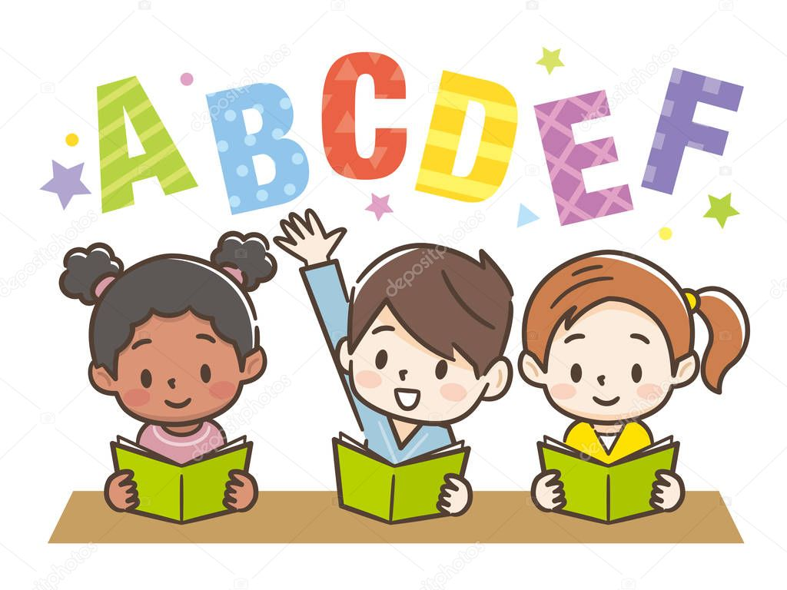

2022г.

Известно, что младший школьный возраст является наиболее благоприятным для усвоения иностранного языка. Способности ребенка подражать, природная любознательность и потребность в познании нового, а также языковой барьер способствуют эффективному решению задач, стоящих перед педагогами иностранного языка.
Приобщение младшего школьника с помощью иностранного языка к иной культуре позволяет, с одной стороны, осознать себя как личность, принадлежащую к определенной социокультурной общности людей, а с другой – воспитывает в нем уважение и терпимость к другому образу жизни.
При обучении иностранному языку выдвигаются единые требования: язык должен усваиваться ребенком осознанно, дети должны овладевать языком как средством общения. Методы развивающего обучения, формируют новые психические качества ребенка.
Реализация этих задач требует от педагога знания психологических особенностей детей младшего школьного возраста, чтобы методически грамотно организовать учебно-воспитательный процесс на данном этапе обучения.
Учитывая психологические особенности младших школьников при обучении иностранному языку, необходимо использовать “активные методы обучения”
Это активное групповое сотрудничество, в центре которого находится свободное самовыражение и самораскрытие.
Применение «активных методов обучения» на занятиях повышает, во-первых, у учащихся готовность к сотрудничеству и открытию, консолидации с группой, во-вторых, способствует развитию творческой активности, а также стремлению регулировать свое поведение и влиять на других. Причем отмеченные явления достаточно типичны для большинства участников такого обучения и протекают довольно интенсивно в сравнительно короткий период времени.
Поэтому основной формой обучения иностранному языку детей младшего возраста является игра. Общение на чужом языке – всегда условность, всегда “как будто”, и чем точнее здесь будут соблюдаться условия игры и ее законы, тем эффективнее будет иноязычное общение.
Для ребенка игра – интересное, увлекательное взаимодействие с педагогом и сверстниками, в котором высказывания определенного типа диктуются внутренними потребностями игры. Разумеется, не всякая игра годится для этой цели. Можно сформулировать следующие требования к игре, как к приему обучения.
Требования к игре как к особому виду детской деятельности:
– обязательное осознание детьми игрового результата. Таким результатом может быть создание при помощи слов необычных комических или фантастических образов: летающие предметы, говорящие звери и т.п.;
– осознание детьми правил, соблюдение которых поможет достичь данного результата;
– возможность выбора конкретного действия в игре каждым ребенком, что обеспечивает индивидуальную активность при коллективной форме игры. (Например, выполняя задание накормить кого-нибудь, каждый ребенок предлагает свой “продукт”, свою “еду”: “Do you like milk?”, “Do you like sweets?”).
He нужно забывать, что игра на занятиях по иностранному языку – это не просто коллективное развлечение, а основной способ достижения определенных задач обучения на данном этапе – от самых мелких речевых навыков до умения вести самостоятельный разговор.
Требования к игре как способу достижения задач обучения:
– необходимо точно знать, какой именно навык, умение тренируются в данной игре, что ребенок не умел делать до проведения игры и чему он научился в процессе игры. Если в игре ребенок повторяет песни и стихотворения, воспроизводит заученные диалоги, то новых умений и навыков в игре он не приобретает. Если же он научился изменять слова, подбирать нужное по смыслу слово, строить самостоятельно словосочетание или текст или только фразу, тогда ребенок приобретает новые навыки;
– игра должна поставить ребенка перед необходимостью мысленного усилия, хотя бы даже крошечного. Не обязательно давать детям правила игры в строгих формулировках, можно использовать любую схему или рисунок.
В обучении учащихся я не пользуюсь системой оценок. Правила игры продумываю так, чтобы ошибка в речевом действии приводила бы к проигрышу в игре.
Остановлюсь на отдельных видах игр, используемых мной на различных этапах занятия.
Занятие всегда начинается с фонетической зарядки, так как очень важно заставить речевой аппарат функционировать в рамках изучаемого языка, ведь каждому языку присуща своя артикуляция, своя система звуков. Стараюсь провести ее в занимательной форме, для этого использую считалки, имитационные песенки, часто в гости к детям приходят сказочные персонажи и проводят свои фонетические упражнения, например: She sells sea-shells on the sea-shore. The shells that she sells are sea-shells, I’m sure.
Вся группа с педагогом повторяет эту скороговорку в различном темпе: быстро, медленно, акцентируя звуки [s]и [S].
На этапе знакомства с новым материалом мы тоже стараемся играть. Так, при изучении темы “Семья” в гости к ребятам приходит очень забавная “Кошачья семья”. Глядя на эту “семейку”, мы сочиняем сказку про кошек, даем всем членам семьи имена, и новая лексика по теме усваивается легко и с удовольствием.
Для закрепления и контроля знаний я опять же использую игру. Это игры: “Bingo-Spell”, “Wordsalad”, и др. Мы очень часто озвучиваем картинки из учебника, детских журналов, газет, книг.
Например:
1. Озвучь представленную картинку. Попробуй отгадать, кто там? Задай вопрос на английском языке.
2. Озвучь сценку, разыграй ситуацию знакомства.
3. Помоги этим молодым людям устроиться на работу в цирк. Скажи от их имени, что они умеют делать.
4. Если бы газовая плита умела говорить и захотела тебя накормить, что она тебе может предложить?
5. Расставь мебель в комнате.
6. Винни-Пух и его друзья приезжают к нам в гости. Объясни им, на чём они могут добраться.
Я тщательно готовлюсь к игре, учитывая особенности темперамента и характера каждого ребёнка. В начале игры ученикам-лидерам я даю роли инициативных и активных персонажей, дети же застенчивые получают роли ведомых. Постепенно подбираю роли, противоположные индивидуальным особенностям ребёнка, т.е. занимаюсь коррекцией их поведения.
В целях знакомства детей с традициями страны изучаемого языка, развития интереса к иностранному языку, воспитания навыков культуры мы проводим праздники на английском языке.
Большое значение для детей имеет поощрение педагога, но нужно помнить, что его похвала стимулирует ребенка лишь в том случае, когда он рассматривает выполненное им задание как достаточно трудное. Очень важно, чтобы педагог сравнивал успехи учащегося не с успехами его товарищей, а с его прежними результатами.
Хочу отметить, что до детей младшего возраста гораздо быстрее доходит то, что произносится с добрым юмором, а не в виде скучных нравоучений. В создании на занятиях непринужденной, доброжелательной атмосферы помогает смех, который снимает у детей напряжение, усталость.
Цель занятий английского языка на начальном этапе - привить интерес к изучению иностранного языка, сформулировать учебные умения (умение вести себя на занятии, овладение фонетической и грамматической стороной речи, понимание на слух иноязычной речи, овладение навыками говорения, общения, диалогической и монологической речью). Обучение иностранному языку требует индивидуального подхода, учитывающего способности учащихся (память, речевой слух, способность к имитации и т.д.). Дифференцированное обучение строится на подборе индивидуальных заданий, в зависимости от способностей учащихся и уровня сформированности речевых навыков и умений.
Поэтому на наших занятиях используются различные учебные задания, работа в группах и парах различного состава. Различные упражнения (фонетические, грамматические), многократное повторение лексического материала, зрительные опоры, схемы помогают усвоению учебного материала. Учащиеся с рассеянным вниманием, плохой памятью и заторможенным восприятием усваивают учебную программу после многократного повторения, помощи со стороны педагога (дополнительные упражнения, зрительные опоры) и работы в группах (парах) с «сильными» учащимися. Необходимо поощрять малейшие успехи учащихся, поддерживая интерес к изучению иностранного языка. Учащиеся, которые быстро усваивают учебный материал, привлекаются к ведению занятия, проведению музыкальных и физкультурных минуток, им предлагаются индивидуальные творческие работы (сочинить и придумать стихи, загадки, оформить их, представить в группе), что способствует развитию творческих способностей учащихся.
Таким образом, дифференцированный подход в обучении заключается:
1) В подборе заданий различной сложности и объема.
2) В вариативности темпа освоения учебного материала.
3) В организации помощи со стороны педагога и работе в парах сменного состава.
4) В привлечении учащихся к выполнению индивидуальных творческих заданий (проектов).
Такой дифференцированный подход позволяет избежать чрезмерных нагрузок и боязни языка у детей с низкой и средней степенью обучаемости, а «сильным» детям — проявить в работе самостоятельность и творчество, повышая, тем самым, и у тех, и у других интерес к изучению языка.
Предлагаю вашему вниманию формы дифференцированного обучения:
- использование разных вариантов однотипных заданий;
- применение заданий разной степени сложности;
- оказание различной помощи обучающимся при выполнении одного и того же задания;
- различная длина пауз для выполнения задания;
- различные количества повторений для выполнения одного и того же задания;
- чтение текстов, диалогов разной трудности;
- выполнение упражнений по индивидуальным карточкам;
- разные виды фраз-клише, опор;
- составление деловых писем, монологов, диалогов и др.
Проиллюстрируем сказанное на примере контроля чтения на занятие английского языка.
Для осуществления дифференцированного подхода к учащимся при контроле чтения педагогу необходимо решить ряд организационных вопросов:
При контроле понимания текста основная группа учащихся (со средним уровнем подготовки) может получить вопросы к тексту, ответы на которые довольно подробно передадут содержание текста. Следует заметить, что задания в виде вопросов могут предъявляться как на слух, так и письменном варианте (их целесообразно задавать учащимся, которые отличаются недостаточным уровнем развития речевого слуха, внимания или слуховой памяти). Учащимся с более слабой подготовкой вопросы формируются таким образом, чтобы ответы на них кратко передали основное содержание текста.
Они могут также получать карточки с предложениями на родном языке, которые передают основную мысль текста (эквиваленты их на иностранном языке они должны найти в прочитанном тексте). Этим учащимся можно дать задания, предложенные автором. Например, найдите предложения, содержание которых противоречит прочитанному тексту.
Учащиеся с высоким уровнем обученности могут пересказать весь текст, высказать свое отношение к прочитанному или ответить на вопросы. (А так же рассказать о своем распорядке дня.)
Возможны и другие способы контроля понимания прочитанного текста. Так, например, несколько учащихся, которые умеют хорошо рисовать, получают домашнее задание: проиллюстрировать текст двумя-тремя рисунками, другие - передать одним рисунком основное содержание текста.
Эффективным является также следующий способ контроля прочитанного: для “сильной” группы дается задание составить подробный план к тексту, для более “слабой” - пронумеровать данные педагогом в неправильной последовательности пункты плана.
Рассмотрим еще один пример дифференцированного обучения иностранному языку: изучение грамматического материала Present Continuous. Освоение структур с этим временем осуществляется первоначально с опорой на наглядность (наглядное действие, картинка). Педагог объясняет грамматическое правило опираясь на наглядность. Затем педагог задает вопросы. Показывая картинки. Работают и сильные, и слабые обучающиеся. Сильные помогают своим более слабым товарищам, исправляют сделанные ими ошибки. Далее роль педагога берет на себя один из хорошо подготовленных учащихся. После этого ведущим может быть любой учащийся из группы, в том числе и менее способный. Успешно осуществляется овладение этим грамматическим материалом с помощью раздаточного материала, карточек. Предлагаются задания трех степеней сложности, в зависимости от уровня овладения учащимися структурами в Present Continuous.
1. Для учащихся с высокой степенью подготовленности дается задание описать картинку. Подбирается картинка, на которой представлено достаточное количество действующих лиц. Учащийся показывает классу картинку и описывает ее. Дети исправляют его ошибки и неточности.
2. Менее подготовленные воспитанники получают задание посмотреть на картинку и ответить на вопрос.
3. Учащимся с низким уровнем обученности предлагаются карточки в которых даны предложения с глаголами в Present Imdefinite, которые нужно изменить и записать во времени .
Например:He usually dances in the evening. - ………… (соответственно учащимся необходимо записать He is dancing now) и т.д.
Такие дифференцированные задания позволяют слабым учащимся переходить к освоению данного материала на более высоком уровне.
Наиболее сложным моментом в изучении этой грамматической темы является умение различать Present Continuous и Present Indefinite. Слабые учащиеся успешнее преодолевают трудности в различных этих грамматических времен, если использовать в качестве опоры пару хорошо известных слов now и usually. Если у учащихся возникает затруднение, связанное с этими видо-временными формами, эти слова помогают ему быстро сориентироваться. Отрабатывая таким образом подобные грамматические структуры, воспитанники осваивают их на доступном уровне.
Таким образом, индивидуализация и дифференциация обучения предлагают разные по трудности и сложности задания, применение которых делает индивидуальный и дифференцированный подходы при обучении учащихся английскому языку более результативным. А использование адаптивных, корректирующих и совершенствующих упражнений так же ведет к повышению результативности учебного процесса.

Приложение
Дополнительной общеобразовательной
общеразвивающей программе «Игровой английский»
Раздел программы «Здоровый образ жизни»
Тема занятия «Мой дом»
Группа № 6, второй год обучения
Уровень программы базовый
Цель: формирование элементов коммуникативных навыков учащихся.
Задачи:
- Личностные: формировать у учащихся интереса к английскому языку.
- Предметные: закреплять навыки аудирования и устной речи учащихся.
- Метапредметные: развивать у учащихся потребность к саморазвитию, самостоятельности и ответственности.
Материалы и оборудование:
- Доска.
- Дидактический материал: картинки животных по количеству детей, текст для чтения, кроссворд, карточки с грамматическими заданиями. смайлики по количеству детей.
- Компьютер, мультимедийный ролик.
Форма проведения: учебное занятие в игровой форме.
Методы передачи учебной информации педагогом:
- Словесный - хоровая работа, чтение считалок, диалоги с педагогом.
- Наглядный - работа с карточками, картинками, доской и компьютером.
- Практический - : самостоятельная работа при выполнении заданий.
Предполагаемый результат:
- Закрепление теоретических знаний устной речи и аудирования в пределах темы;
- поддержка интереса к занятиям английского языка.
- отработка самостоятельности при выполнении заданий.
На данном занятии используются технологии педагогики сотрудничества, информационно - коммуникативные и личностно – ориентированые, игровые, здоровьесберегающие.
Ход занятия
1.Подготовительный этап.
Педагог:- Good morning, children! I am glad to see you. How are you? Nice to meet you.
Учащиеся:- Good morning, Elena Vladimirovna! We are glad to see you. Fine, thanks.
Педагог: Ребята, сегодня у нас необычное занятие. У нас открытое занятие, на котором присутствуют гости. Тема нашего занятия «Мой дом».
You are right.
Фонетическая зарядка: Чтобы проснулись ваши язычки, сделаем зарядку: поработаем со звуками [d], [t], [n]. Выдвиньте немного распластанный кончик языка между зубами и произнесите звуки глухой звук [θ] и звонкий звук [ð].
Ребята расскажем считалку.
One, one, one, little dog run.
Two, two, two, cat see you.
Three, three, three, bird in a tree.
Four, four, four, mouse on the floor.
Споем песенку: I love my mummy.
Основной этап.
1.Разминка. Вопрос – ответ: Работа с картинками. Указательные местоимения this, that.
Педагог: What`s this? What’s that?
P: This is a cat. That is a dog.
2.Закончи предложения. Вставь в них правильную форму глагола: have или has. Вспомним правило.
1. Му brother ________three English books.
2.That girl_________pink stockings.
3. Those birds__________ big wings.
4. Pigs_________ funny pink rings.
5. We_________ English in the morning.
6. Jerry_________ seven kangaroos on his farm.
7.Tom________ an English book.
8. I______a big dog.
3. Заполнить пропуски нужными местоимениями. (Its, her, his, my, our)
1. I can see a sheep. ______________ coat is black.
2. Meg has a dollhouse. ___________dollhouse pink.
3. Jim has a clown. ________clown is very funny.
4. Meet my sister. ______________ name is Tess.
5.Pete has a big house.______________ roof is red.
6.I have a room. room is very little.
7.Tim has a bike. bike is very good.
8. We are in London. ________parents are in London, too.
4. Прочитать и перевести текст. (Работа с текстом)
The Farm
Му grandfather has a farm. It is big. It is by the lake. He has two horses
on the farm. They are old. My granddad has one brown cow and one red
cow. He has a sheep too. He has three kids. They like to run and
jump under the trees. My granddad has one dog, Rex. I like Rex. He is good and funny. We have three little cats on the farm too. They are so cute!
5.Прослушать аудиозапись и подобрать заглавие к трем диалогам.
In the Morning.
In the Afternoon.
In the Evening.
Физминутка: Ребята, пора передохнуть, сделаем зарядку.
Stand up boys and girls, please. Make a big circle. Are you ready? Yes! Come on!
Звучит музыка «Hello! Hello!»
Hello! Hello!
Can you clap your hands?
Can you stretch up high?
Can you touch your toes?
Can you turn around?
Hello! Hello!
Can you stamp your feet?
Can you stretch up high?
Can you touch your toes?
Can you turn around?
Can you say, “Hello?”
Sit down, please.
6. Закончи предложения, правильно выбрав местоимения. Вспомним личные и притяжательные местоимения.
- Sally is a nurse. (She/Her) is old. (She/Her) cat is Nelly. (She/Her) is old too.
- Rob is a student. (He/His) is not old. (He/His) room is not big. (He/His) bike is in (he/his) room.
- (I/My) name is Scott. (I/My) am from Leeds. (I/My) like (I/my) house. (It/Its) roof is red.
7. Вставь правильную форму глагола. Вспомним правило написание глагола в 3 лице ед. числе.
1.My brother (play/plays) computer games.
2.My granny and my mum (cook/cooks) in the afternoon.
3.The little girl (ride/ rides) her bike by the school.
4.Kate and Sally (see/sees) nice pink flowers on the desk.
5.My dad (sing/sings) good song.
6.This pupil (have/has) five English book.
7. My brother (swim, swims) very well.
8. They (read, reads) English book, well.
9. Найдите шесть названий цветов в кроссворде.
b | r | o | w | n | a | h | p | w | o
g | q | k | a | n | o | s | i | h | r
r | d | u | g | r | e | e | n | i | a
e | h | r | y | b | x | r | k | t | n
y | b | f | n | m | e | m | e | e | g
c | l | b | b | l | u | e | g | o | e
u | a | j | d | k | i | i | v | z | r
h | c | r | o | p | u | r | p | l | e
l | k | s | v | q | t | h | w | d | d
r | e | d | y | e | i | l | o | w | Q
Заключительный этап
Подведение итогов.
Поощрение, краткий анализ занятия.
Рефлексия. Эмоциональный отклик детей о занятии. Барометр настроения учащихся и желания посетить следующие занятия, выражаются в виде смайликов (по количеству учащихся) (веселым и грустным выражением) Дети прикрепляют смайлик в зависимости от своего желания

